МИНИСТЕРСТВО ЦИФРОВОГО РАЗВИТИЯ, СВЯЗИ И МАССОВЫХ КОММУНИКАЦИЙ РОССИЙСКОЙ ФЕДЕРАЦИИ
Ордена трудового Красного Знамени федеральное государственное бюджетное
образовательное учреждение высшего образования
«Московский технический университет связи и информатики»

Кафедра Математическая кибернетика и информационные технологии

Отчет по лабораторной работе № 4.
Вариант 2.

Выполнил: студент группы БПИ2401
Принзин Кирилл Евгеньевич
Проверил: Харрасов Камиль Раисович

Москва, 2025

Цель работы: Изучить механизм обработки исключений в Java, научиться использовать конструкцию try-catch-finally, создавать собственные классы исключений и реализовывать логирование ошибок.
Ход работы:
1. Реализация поиска среднего арифметического (Задание 1).
Написана программа, вычисляющая среднее значение элементов строкового массива. Реализована обработка исключений NumberFormatException (если элемент не число) и ArithmeticException (деление на ноль, если нет валидных элементов).
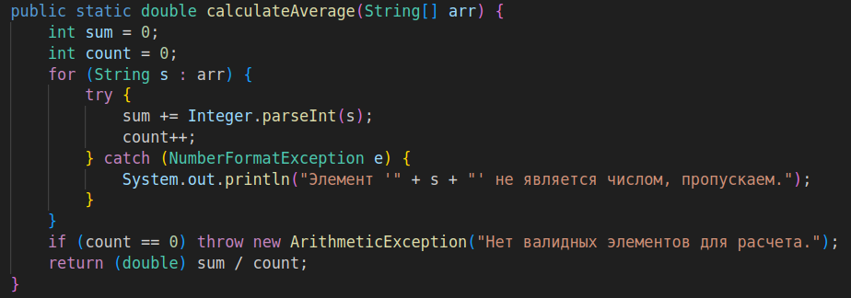
2. Создание собственного исключения (Задание 3, Вариант 2).
Создан класс CustomAgeException, наследующийся от Exception. Реализован метод проверки возраста, который выбрасывает это исключение, если возраст меньше 0 или больше 120.
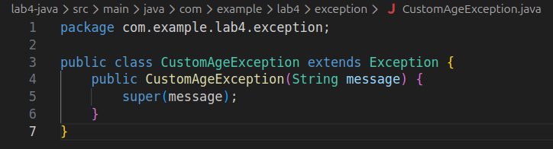
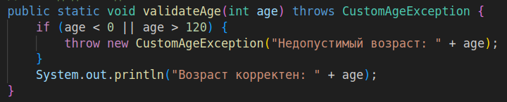

3. Логирование исключений.
Добавлен метод записи информации об ошибках в файл exceptions.log.
Вывод:
В ходе работы были изучены принципы обработки исключений. Я научился перехватывать стандартные ошибки Java, создавать кастомные исключения для специфической бизнес-логики и сохранять стектрейсы ошибок в файл для последующего анализа.
Ответы на контрольные вопросы:
Что такое исключение в Java?
Это объект, который описывает ошибку или нестандартную ситуацию, возникшую во время выполнения программы. Механизм исключений позволяет изолировать код обработки ошибок от основного кода программы.
- Какие ключевые классы исключений вы знаете?
Базовый класс — Throwable. От него наследуются Error (критические ошибки JVM) и Exception (ошибки программы). От Exception наследуется RuntimeException (непроверяемые исключения).
- Что такое проверяемые и непроверяемые исключения?
  - Проверяемые (Checked): Наследники Exception (кроме RuntimeException). Компилятор требует их обработки (try-catch) или объявления в сигнатуре метода (throws). Пример: IOException.
  - Непроверяемые (Unchecked): Наследники RuntimeException и Error. Компилятор не требует их обязательной обработки. Пример: NullPointerException, ArithmeticException.
- Какие исключения и как необходимо обрабатывать?
Обязательно обрабатывать проверяемые исключения. Непроверяемые исключения обычно свидетельствуют об ошибках в логике программы, которые нужно исправлять в коде, а не перехватывать.
- Какие исключения относятся к классу Error и как их обрабатывать?
Это критические ошибки (например, OutOfMemoryError, StackOverflowError). Обычно их не обрабатывают, так как программа не может восстановиться после них.
- Какие исключения относятся к классу RuntimeException и как их обрабатывать?
Это ошибки времени выполнения (деление на ноль, выход за границы массива). Их лучше предотвращать проверками (например, if (obj != null)), чем ловить блоками catch.
- Как создать собственный класс исключения?
Нужно создать класс и унаследовать его от Exception (для проверяемого) или RuntimeException (для непроверяемого).
- Как обрабатываются исключения в Java? Какие конструкции для этого используются?
Используется блок try (код, где может возникнуть ошибка), catch (обработка ошибки), finally (код, выполняемый всегда) и throw (для выброса исключения).
- Можно ли использовать try без catch или finally?
Нет, try должен сопровождаться хотя бы одним блоком catch или блоком finally.
- Что произойдет, если исключение возникнет в блоке finally?
Если в finally возникнет новое исключение, оно "перекроет" исключение, возникшее в блоке try (первое исключение будет потеряно, если не использовать подавленные исключения).
- Как можно пробросить исключение выше по стеку вызовов?
Объявить его в сигнатуре метода с помощью throws или перевыбросить внутри catch с помощью throw e.
- В чем разница между finally и try-with-resources?
finally требует явного вызова методов закрытия ресурсов (например, stream.close()). try-with-resources (появился в Java 7) автоматически закрывает ресурсы, реализующие интерфейс AutoCloseable, по завершении блока.
- Какие классы можно использовать в try-with-resources? Что такое AutoCloseable?
Любые классы, реализующие интерфейс java.lang.AutoCloseable (или Closeable). Этот интерфейс требует реализации метода close().
- Можно ли в одном try использовать несколько catch-блоков? В каком порядке их нужно располагать?
Да. Располагать нужно от более конкретных (дочерних) классов исключений к более общим (родительским), иначе код не скомпилируется (unreachable code).
- В чем разница между throw и throws?
throw — оператор для явного выброса исключения в коде. throws — часть сигнатуры метода, предупреждающая, что метод может выбросить исключение.
- Что такое StackOverflowError и OutOfMemoryError? Можно ли их обработать?
Это ошибки класса Error. StackOverflowError — переполнение стека (часто из-за бесконечной рекурсии). OutOfMemoryError — нехватка памяти в куче. Технически их можно поймать (catch (Error e)), но восстановить нормальную работу программы обычно невозможно.

Вывод: в ходе выполнения работы были освоены основные принципы работы с хэш-таблицами в Java. Были разработаны и реализованы классы HashTable, Order и OrderManager, продемонстрированы операции добавления, поиска, удаления и изменения статуса элементов. Работа позволила закрепить навыки работы с коллекциями, генерализацией типов (generics), а также использование методов toString(), инкапсуляцию полей и взаимодействие объектов. Работа размещена на GitHub - https://github.com/octaview/itip

